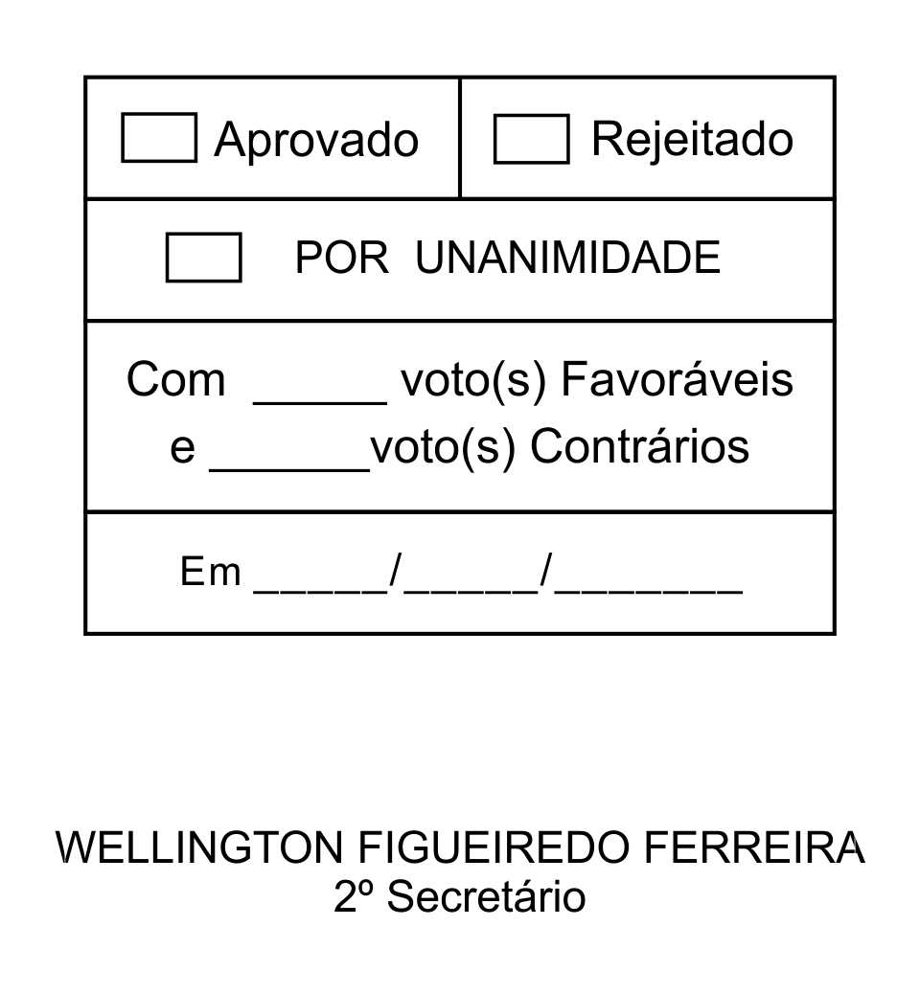
REQUERIMENTO Nº 179/2013

Solicita informações sobre a possibilidade da EMEF Professora Maria José Ferraz Schoenacker, localizada no Bairro Guaçu, operar em sistema de período integral.

Excelentíssimo Senhor Presidente,

Segundo a Lei de Diretrizes e Bases da Educação Nacional - LDBN/1996, a Educação Integral é o aumento progressivo da jornada escolar na direção do regime de tempo integral, valorizando as iniciativas educacionais extraescolares e a vinculação entre o trabalho escolar e a vida em sociedade.

A proposta de se implantar uma política de Educação Integral partiu da análise dos baixos índices da educação básica. Surgiu, pois, da necessidade de melhorar a qualidade da educação, reduzindo o fracasso escolar e proporcionando às crianças e jovens novas possibilidades de se desenvolverem. É um novo desafio para a educação pública brasileira, levando em consideração que vivenciam-se tempos de mudanças. Além disso, há que se considerar a complexidade da vida social contemporânea e as muitas e diferentes crises – de diferentes características – que perpassam a educação em nível nacional.

Aos poucos a realidade da educação pública no Brasil começa a mudar e muitas escolas já oferecem a opção do período integral, um alívio para os pais, que cada vez mais precisam trabalhar o dia todo e não conseguem dar o suporte que os filhos precisam para serem bem sucedidos nos estudos. Acredita-se que os alunos, passando mais tempo na escola, têm a possibilidade de receber um apoio pedagógico, orientação educacional e usufruir de toda a estrutura da escola.

Com a modernidade, a rotina familiar mudou. Em muitas famílias os adultos trabalham o dia todo e é difícil ter um lugar para deixar as crianças. Com o período integral, as crianças estão seguras na escola, aprendendo novas coisas, expandindo seus conhecimentos, melhorando o rendimento escolar, o que contribui para aumentar a qualidade de vida. Dentro da escola, os alunos estão livres da criminalidade das ruas.

Posto isto, ISRAEL FRANCISCO DE OLIVEIRA, Vereador da Câmara Municipal da Estância Turística de São Roque, REQUER ao Egrégio Plenário, observadas as formalidades regimentais vigentes, para que seja oficiado ao Excelentíssimo Senhor Prefeito, a fim de que se digne informar e encaminhar a esta Casa de Leis o que se segue:

- Existe a possibilidade do Poder Executivo Municipal viabilizar a educação em sistema de PERÍODO INTEGRAL na EMEF Professora Maria José Ferraz Schoenacker?
- Em caso positivo informar a partir de quando.
- Em caso negativo justificar.

Sala das Sessões, Dr. Júlio Arantes de Freitas, 27 de maio de 2013.

ISRAEL FRANCISCO DE OLIVEIRA
(TOCO)
Vereador

PROTOCOLO Nº CETSR 27/05/2013 - 19:26:59 04227/2013
/cmj-

